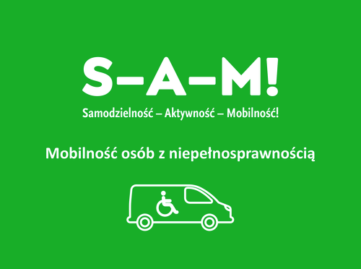

Program wspierający mobilność osób z niepełnosprawnością z pakietu „Samodzielność-Aktywność-Mobilność!”
Informujemy, że 21 września 2022 roku Rada Nadzorcza PFRON zatwierdziła kolejny program z pakietu „Samodzielność – Aktywność – Mobilność!”, pod nazwą Mobilność osób z niepełnosprawnością.
Program ma ułatwić transport osób z najcięższymi niepełnosprawnościami.
Dotyczy pomocy finansowej przy zakupie nowego lub używanego samochodu. Chodzi tu o samochody osobowe dostosowane do potrzeb kierowcy lub pasażera ze znacznym stopniem niepełnosprawności, który porusza się na wózku inwalidzkim. Pojazd musi umożliwiać zajęcie miejsca kierowcy lub pasażera bez konieczności przesiadania się z wózka inwalidzkiego. Program kierowany jest do osób z niepełnosprawnością uniemożliwiającą poruszanie się bez użycia wózka inwalidzkiego, które nie są w stanie samodzielnie przesiąść się z wózka inwalidzkiego na siedzenie samochodu.
Na realizację przeznaczono kwotę 250 milionów złotych.
Program realizowany będzie w latach 2022-2025.
Pierwsza tura naboru wniosków rozpocznie się 1 marca 2023 roku.
W najbliższym czasie zostanie opracowane i udostępnione Państwu szczegółowe zasady realizacji Programu. Przed uruchomieniem naboru wniosków udostępniony zostanie również specjalny system informatyczny. Dzięki niemu będą Państwo mogli w prosty i przyjazny sposób złożyć wniosek.
Wnioski o dofinansowanie będziemy rejestrować wyłącznie w formie elektronicznej:
- przez teletransmisję danych;
- w Oddziale PFRON - przy pomocy pracownika Oddziału.
Żeby złożyć wniosek osoba wnioskująca będzie go musiała podpisać kwalifikowanym podpisem lub profilem zaufanym.
Wysokość dofinansowania uzależniona będzie od ceny zakupu dostosowanego samochodu osobowego. Samochody osobowe dofinansujemy (poniższe wartości dofinansowania mogą się kumulować) w następującej wysokości:
1. dla samochodów dostosowanych do ich prowadzenia przez osobę niepełnosprawną:
- do kwoty 150.000,00 zł - 80% ceny samochodu,
- nadwyżka ponad kwotę 150.000,00 zł do kwoty 250.000,00 zł - 50%,
- nadwyżka ponad kwotę 250.000,00 zł do kwoty 300.000,00 zł - 30%
- nadwyżka ponad kwotę 300.000,00 zł - 0%;
2. dla samochodów dostosowanych do podróży osoby z niepełnosprawnością jako pasażerem:
- do kwoty 130.000,00 zł - 85% ceny samochodu,
- nadwyżka ponad kwotę 130.000,00 zł do kwoty 200.000,00 zł - 50%,
- nadwyżka ponad kwotę 200.000,00 zł do kwoty 230.000,00 zł - 30%,
- nadwyżka ponad kwotę 230.000,00 zł - 0%.
Z programem „Samodzielność – Aktywność – Mobilność!” Mobilność osób z niepełnosprawnością można zapoznać się TUTAJ
Z załącznikiem do programu „Samodzielność – Aktywność – Mobilność!” Mobilność osób z niepełnosprawnością - Sposób składania i rozpatrywania wniosków, mogą Państwo zapoznać się TUTAJ

